RISULTATI EMPIRICI RETURN DEI PTF E CAPM
Tabella Performance Assolute dei Portafogli LLM
Weighting | Model | Mean Return | Cumulative Return | Std. Dev. | Sharpe
EW | CGL | -0.00148 | -0.0610 | 0.0163 | -0.0908
EW | CGP | -0.00242 | -0.0903 | 0.0168 | -0.1440
EW | G | -0.00118 | -0.0473 | 0.0182 | -0.0651
SW | CGL | -0.00259 | -0.1000 | 0.0155 | -0.1680
SW | CGP | -0.00268 | -0.0990 | 0.0162 | -0.1650
SW | G | -0.00227 | -0.0833 | 0.0172 | -0.1320
VW | CGL | -0.00130 | -0.0575 | 0.0211 | -0.0516
VW | CGP | -0.00365 | -0.1320 | 0.0189 | -0.1940
VW | G | -0.00045 | -0.0223 | 0.0191 | -0.0237

I rendimenti assoluti risultano generalmente negativi in tutte le configurazioni considerate. Tuttavia, emergono differenze rilevanti tra modelli e schemi di ponderazione. In particolare, il modello G in configurazione Value Weighted registra la migliore performance relativa in termini di Sharpe ratio.
Tabella Confronto con Benchmark S&P500
Weighting | Portfolio | Sharpe
EW | SP500 | -0.0638
EW | Best LLM (G) | -0.0651
SW | SP500 | -0.0638
SW | Best LLM (G) | -0.1320
VW | SP500 | -0.0638
VW | G | -0.0237
VW | CGL | -0.0516

Il benchmark di mercato presenta performance negative nel periodo osservato. In tale contesto, alcune strategie LLM sovraperformano il mercato su base risk-adjusted. Il risultato più rilevante riguarda il modello G in configurazione Value Weighted, che supera l’indice in termini di Sharpe ratio.

Regressioni CAPM dei portafogli LLM
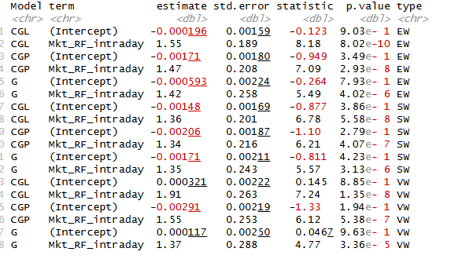
Dove Mkt_RF_intraday è Mkt_RF_intraday = Market_Return_Intraday - RF_dgs e
Market_Return_Intraday = return_oc (SP500 close / SP500 open – 1)
L’analisi del Capital Asset Pricing Model, implementata mediante un fattore di mercato intraday coerente con l’orizzonte temporale della strategia (rendimento open-to-close dell’indice S&P 500 al netto del tasso privo di rischio), consente di valutare se le performance dei portafogli generati dai modelli linguistici siano riconducibili a semplice esposizione sistematica al mercato oppure alla presenza di rendimenti anomali.
I risultati evidenziano, in primo luogo, che il coefficiente beta assume segno positivo e risulta statisticamente significativo in tutte le specificazioni considerate. Nel portafoglio Equally Weighted, i valori stimati sono pari a 1,55 per il modello CGL, 1,47 per CGP e 1,42 per G. Analogamente, nella configurazione Signal Weighted, i coefficienti risultano pari rispettivamente a 1,36, 1,34 e 1,35. Infine, nel portafoglio Value Weighted, il beta si attesta a 1,91 per CGL, 1,55 per CGP e 1,37 per G. La significatività statistica di tali parametri, confermata da valori del test t elevati e p-value inferiori ai livelli convenzionali, indica una relazione robusta tra i rendimenti dei portafogli e le variazioni del mercato.
Sotto il profilo economico, la sistematica superiorità del beta rispetto all’unità suggerisce che i portafogli costruiti sulla base dei segnali LLM presentino una sensibilità ai movimenti del mercato maggiore rispetto al benchmark. In altri termini, tali strategie tendono ad amplificare le dinamiche dell’indice di riferimento: in presenza di giornate positive del mercato, i rendimenti risultano mediamente superiori, mentre nelle fasi ribassiste emerge una maggiore esposizione al rischio sistematico. Il valore più elevato del coefficiente beta si osserva nel portafoglio Value Weighted associato al modello CGL (1,91), evidenziando come la ponderazione per capitalizzazione di mercato possa accentuare ulteriormente il legame con il fattore di mercato.
Per quanto concerne l’alpha, rappresentato dall’intercetta della regressione, i coefficienti stimati risultano in tutti i casi prossimi allo zero e privi di significatività statistica. Nel portafoglio Equally Weighted, i valori sono pari a -0,000196 per CGL, -0,00171 per CGP e -0,000593 per G. Nel caso Signal Weighted, gli alpha stimati sono pari a -0,00148, -0,00206 e -0,00171. Infine, nella configurazione Value Weighted, i coefficienti assumono valori pari a 0,000321 per CGL, -0,00291 per CGP e 0,000117 per G. L’assenza di significatività statistica implica che, una volta controllata l’esposizione al rischio sistematico, non emergono evidenze di extra-rendimento autonomo.
Nel complesso, i risultati ottenuti suggeriscono che la performance dei portafogli generati dai modelli linguistici sia prevalentemente spiegata dalla loro esposizione al mercato piuttosto che dalla capacità di produrre rendimenti anomali indipendenti dal rischio assunto. I modelli appaiono dunque efficaci nell’intercettare la componente direzionale dei movimenti di mercato, costruendo portafogli caratterizzati da una marcata componente market-oriented. Tuttavia, nell’ambito del CAPM a un solo fattore, non si riscontrano evidenze sufficienti per attribuire ai modelli una chiara capacità di stock-picking o di generazione di alpha. Per tale ragione, l’analisi richiede un ulteriore approfondimento mediante modelli multifattoriali, quali le regressioni di Fama-French-Carhart, in grado di isolare ulteriori fonti di rischio sistematico e valutare con maggiore precisione l’eventuale contributo informativo dei segnali LLM.
In sostanza, il CAPM suggerisce che i risultati ottenuti non derivano da una capacità autonoma di selezionare titoli “vincenti”, ma principalmente dall’esposizione al trend del mercato.

T-sharpe Ratio
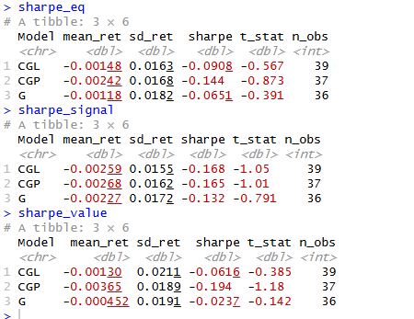
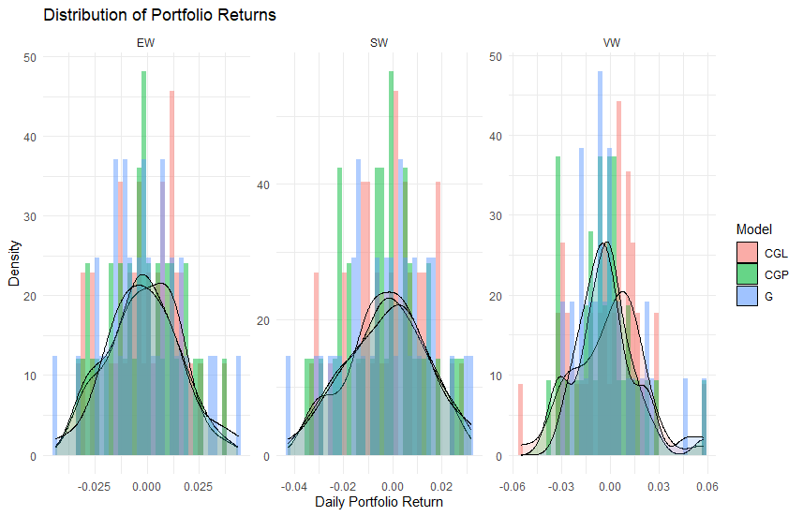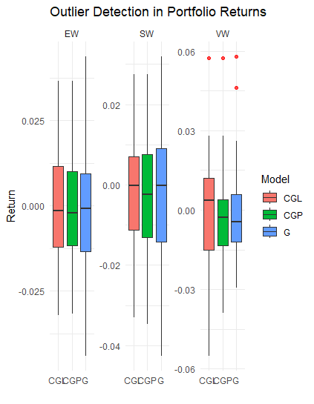
L’analisi della distribuzione dei rendimenti dei portafogli rappresenta un passaggio importante per comprendere se i risultati ottenuti siano effettivamente robusti oppure influenzati da poche osservazioni eccezionali. I grafici mostrano che, in tutte le configurazioni considerate (Equally Weighted, Signal Weighted e Value Weighted), i rendimenti giornalieri risultano generalmente concentrati attorno allo zero, come tipicamente accade nelle strategie intraday. Questo indica che, nella maggior parte delle giornate, le variazioni dei portafogli sono contenute e non si osservano scostamenti sistematicamente elevati in una sola direzione.
Allo stesso tempo, la distribuzione non appare perfettamente normale. Le curve di densità evidenziano una lieve asimmetria e la presenza di code relativamente più pronunciate rispetto a una distribuzione gaussiana standard, un risultato coerente con quanto ampiamente documentato nella letteratura finanziaria. In altre parole, i rendimenti estremi, pur essendo rari, si verificano con una frequenza superiore a quella che ci si attenderebbe in un contesto puramente normale.
Confrontando le diverse metodologie di ponderazione, emerge che i portafogli Equally Weighted e Signal Weighted presentano una distribuzione più compatta e regolare, mentre il portafoglio Value Weighted mostra una maggiore dispersione dei rendimenti. Questo suggerisce che la ponderazione basata sulla capitalizzazione di mercato esponga maggiormente il portafoglio a shock specifici che colpiscono i titoli a maggiore peso relativo.
L’analisi tramite boxplot conferma inoltre la presenza di alcuni outliers, particolarmente evidenti proprio nella versione Value Weighted, dove si osservano giornate con rendimenti significativamente superiori o inferiori rispetto alla norma. Tuttavia, tali osservazioni estreme appaiono numericamente limitate rispetto al totale del campione e non sembrano dominare l’intera distribuzione.
Nel complesso, i risultati suggeriscono che la performance dei portafogli non sia attribuibile esclusivamente a pochi episodi eccezionali, ma rifletta una dinamica più diffusa e persistente nel tempo. Questo aspetto è particolarmente rilevante in relazione al suggerimento metodologico del docente e al richiamo alla letteratura sul pre-FOMC drift di Lucca e Moench, dove viene posta attenzione proprio al rischio che risultati apparentemente elevati siano in realtà generati da un numero ristretto di giornate anomale. Nel caso in esame, l’evidenza grafica sembra invece indicare una maggiore solidità del fenomeno osservato.
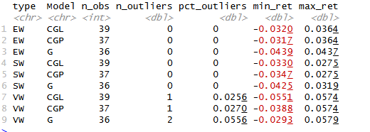
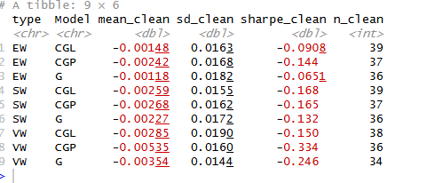
Prima tabella Estrazione degli outliers. Seconda tabella Performance senza Outliers.
L’analisi degli outliers fornisce indicazioni particolarmente utili sulla solidità dei risultati ottenuti. Applicando il criterio interquartile (IQR), emerge innanzitutto che nei portafogli Equally Weighted e Signal Weighted non si rilevano osservazioni estreme per nessuno dei tre modelli considerati. In termini quantitativi, ciò significa che su 39 osservazioni per CGL, 37 per CGP e 36 per G, il numero di outliers risulta pari a zero in entrambe le metodologie di ponderazione. Questo rappresenta un primo segnale di robustezza, poiché suggerisce che la distribuzione dei rendimenti non è influenzata da episodi eccezionali.
La presenza di valori anomali si concentra esclusivamente nei portafogli Value Weighted. In questo caso si osserva 1 outlier per il modello CGL su 39 osservazioni (2,56% del campione), 1 outlier per CGP su 37 osservazioni (2,70%) e 2 outliers per G su 36 osservazioni (5,56%). Anche nei casi in cui emergono eventi estremi, la loro incidenza resta quindi molto contenuta. I rendimenti massimi registrati risultano pari al 5,74% per CGL, al 5,74% per CGP e al 5,79% per G, mentre i minimi raggiungono rispettivamente -5,51%, -3,88% e -2,93%. Si tratta di movimenti rilevanti, ma circoscritti a un numero molto limitato di giornate.
L’analisi di robustezza successiva, condotta eliminando tali osservazioni estreme, conferma ulteriormente questa evidenza. Nei portafogli Equally Weighted, dopo la rimozione degli outliers, il rendimento medio giornaliero rimane pari a -0,148% per CGL, -0,242% per CGP e -0,118% per G, con Sharpe Ratio rispettivamente di -0,090, -0,144 e -0,065. Analogamente, nei portafogli Signal Weighted il rendimento medio si attesta a -0,259% per CGL, -0,268% per CGP e -0,227% per G. Infine, nei portafogli Value Weighted, nonostante la presenza degli outliers, i rendimenti medi restano pari a -0,285% per CGL, -0,535% per CGP e -0,354% per G dopo la loro esclusione.
L’aspetto più importante è che la rimozione delle osservazioni estreme non altera la gerarchia relativa tra modelli né modifica in modo sostanziale il quadro generale dei risultati. Il modello G continua a mostrare le performance relativamente migliori nelle strutture EW e SW, mentre nel Value Weighted il risultato meno favorevole resta quello del modello CGP. In altri termini, gli outliers non appaiono determinanti nel generare i risultati osservati.
Da un punto di vista metodologico, questo passaggio è particolarmente rilevante perché consente di escludere che la performance dei portafogli sia trainata da poche giornate eccezionalmente positive o negative. L’evidenza empirica suggerisce invece che i rendimenti riflettano una dinamica più diffusa e persistente lungo l’intero campione, coerente con l’idea che l’eventuale capacità predittiva dei modelli si manifesti in modo sistematico e non episodico.

